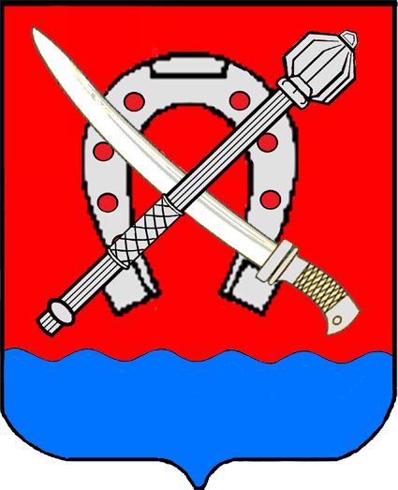
АДМИНИСТРАЦИЯ КАВКАЗСКОГО СЕЛЬСКОГО ПОСЕЛЕНИЯ КАВКАЗСКОГО РАЙОНА
ПОСТАНОВЛЕНИЕ
от 14.10.2010 № 320/1
станица Кавказская

О мерах по реализации отдельных положений
Федерального Закона «О противодействии коррупции»

В соответствии с Федеральным законом от 25.12.2008 года № 273-ФЗ «О противодействии коррупции», Указом Президента РФ от 21.07.2010 года № 925 «О мерах по реализации отдельных положений Федерального закона «О противодействии коррупции», постановляю:
1. Установить, что гражданин Российской Федерации, замещавший должность муниципальной службы, включенную в перечень должностей муниципальной службы, при назначении на которые граждане и при замещении которых муниципальные служащие обязаны представлять сведения о своих доходах, об имуществе и обязательствах имущественного характера, а также сведения о доходах, об имуществе и обязательствах имущественного характера своих супруги (супруга) и несовершеннолетних детей, утвержденный постановлением администрации Кавказского сельского поселения Кавказского района от 01.10.2010 года № 302, в течение двух лет со дня увольнения с муниципальной службы:
а) имеет право замещать должности и выполнять работу на условиях гражданско-правового договора в коммерческих и некоммерческих организациях, если отдельные функции по управлению этими организациями входили в должностные (служебные) обязанности муниципального служащего, с согласия комиссии по соблюдению требований к служебному поведению муниципальных служащих и урегулированию конфликта интересов в администрации муниципального образования Кавказский район, которое дается в порядке, установленном Положением о комиссии по соблюдению требований к служебному поведению муниципальных служащих и урегулированию конфликта интересов в администрации муниципального образования Кавказский район, утвержденном постановлением администрации Кавказского сельского поселения Кавказского района от 16.07.2009 года № 193;
б) обязан при заключении трудовых договоров и (или) гражданско-правовых договоров в случае, предусмотренном подпунктом "а" настоящего пункта, сообщать работодателю сведения о последнем месте муниципальной службы с соблюдением законодательства Российской Федерации о государственной тайне.
2. Общему отделу администрации Кавказского сельского поселения Кавказского района ознакомить муниципальных служащих, замещающих должности муниципальной службы, включенные в перечень должностей муниципальной службы, при назначении на которые граждане и при замещении которых муниципальные служащие обязаны представлять сведения о своих доходах, об имуществе и обязательствах имущественного характера, а также сведения о доходах, об имуществе и обязательствах имущественного характера своих супруги (супруга) и несовершеннолетних детей, утвержденный постановлением администрации Кавказского сельского поселения Кавказского района от 01.10.2010 года № 302, с настоящим постановлением.
3. Настоящее постановление вступает в силу со дня его официального опубликования.

Глава Кавказского сельского поселения
Кавказского района О.Г.Мясищева

